踏上竞争制高点
——低成本&快营销创建强势品牌

课程背景：
普遍内卷的行业，如何脱颖而出？——转变经营策略，从“以利润为导向”到“以品牌建设为导向”。品牌决定了价格、解放了公司、体现了产品和服务的价值，也唯有品牌才能使企业避开商品化陷阱。
企业资源有限，如何快速打造品牌？——通过“好名字+视觉锤+语言钉”的组合策略，短时间即可实现品牌化。用创意替代成本、用速度抢占先机。创造性开创一个新品类，打造差异化、高辨识度的强势品牌。
传统媒体退场，企业如何传播品牌？——开展内容营销，用客户关心的内容，取代千篇一律的信息轰炸。帮助企业以最小成本，实现品牌从0～1的快速启动、从1～N的持续增长。一份可复制、易操作的品牌建设指南，在为数不多的品牌课程中，实操性首屈一指！
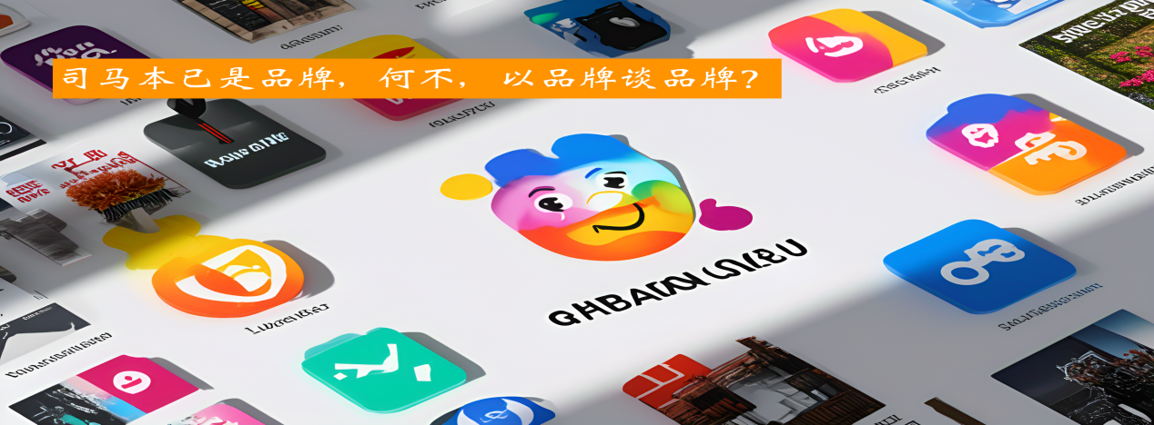

课程收益：
1、思维层面的收获：走出品牌的盲区，进入品牌、品类的世界
2、战略层面的收获：洞悉一个高度差异化品牌的价值
3、战术层面的收获：掌握IP打造与内容营销要点，无偏差实施前提下，有效提升流量50%、转化率提升30%
4、工具层面的收获：收获一整套品牌架设工具与实操指南
5、系统层面的收获：从六大层面系统认知品牌建设关键策略
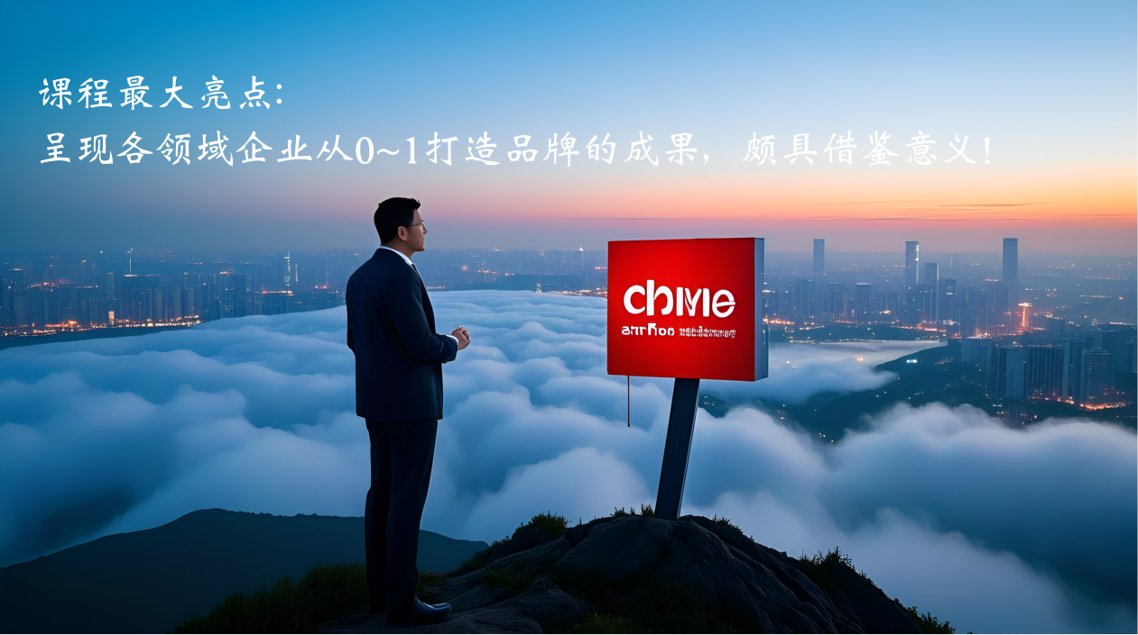

课程时间：2天，6小时/天（可延展项目咨询、陪跑，需另外收费）
课程对象：企业全体核心决策层、全体营销管理层及质量管理层等
课程方式：咨询式授课＋针对性方案＋全系统工具+案例讲解应用
课程模型：
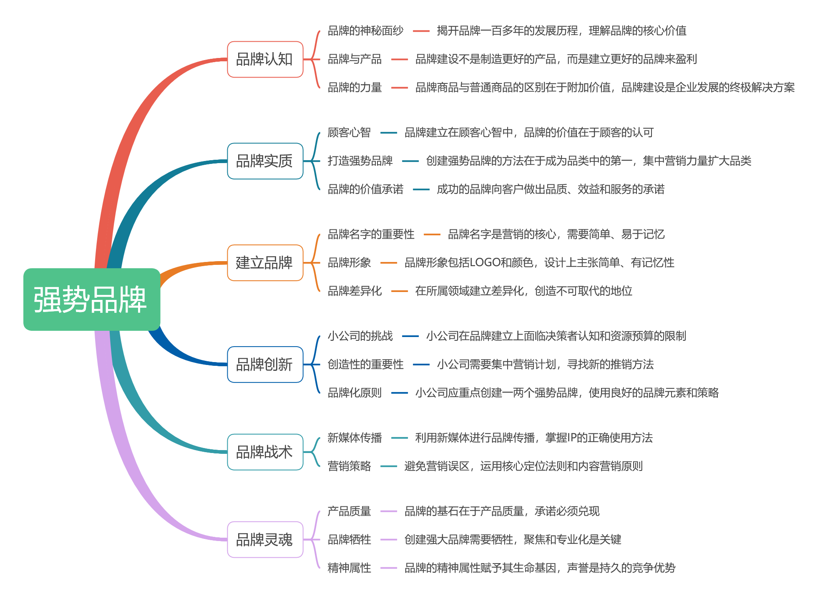
课程价值：
1、《踏上竞争制高点》不仅是堂稀缺品牌大课，更是企业创建强势品牌的系统解决方案。司马剑明开创性推出“前端课程+后端陪跑”的服务模式，创造智力价值的同时，尤为注重知识转化、能力提升和策略落地的3大附加值。
2、以“全情协助企业解决课程落地难题”为目标，采用“课后作业辅导+定期答疑解惑+系统策略落地”的三维一体服务组合，分别以微信群辅导、电话咨询答疑和视频会议制定策略3种形式实施团队高效陪跑。
3、“前端课程+后端陪跑”应该是、也必须是良心活，司马剑明始终心存高度敬畏之心。陪跑周期长达3个月，实施一系列深度服务，让落地成果＞90分（传统单一授课模式为60分）。我们郑重承诺：不虚、此行！
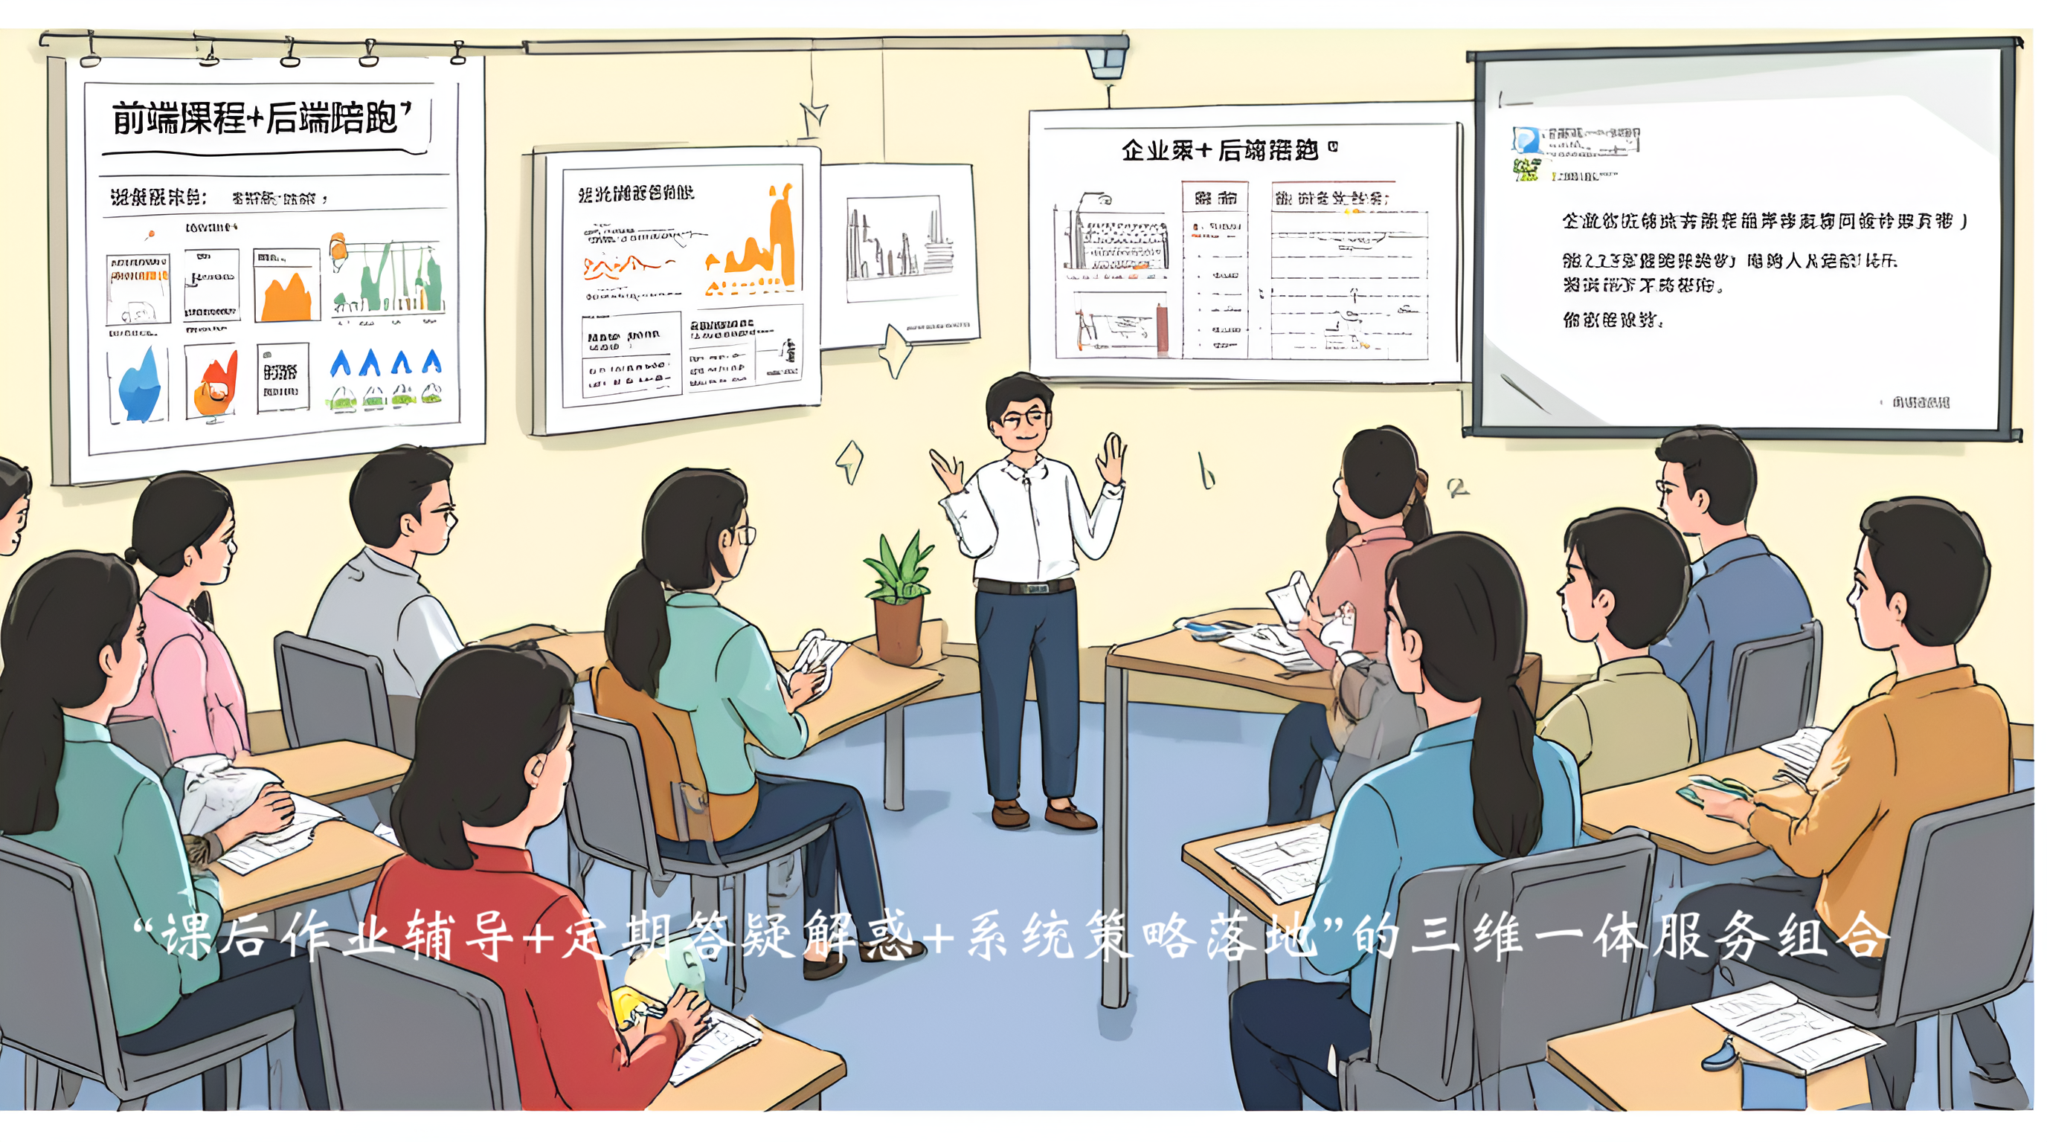

课程大纲
第一讲：品牌认知——揭开品牌一百多年的神秘面纱
新知：中国企业品牌现状调查
一、凡是可以用物质度量的成就，都不是什么大成就
1. 宏观评价企业经营方向：两个方向
2. 战略演变的三个时代
3. 一家公司的核心：生命力
二、不是制造更好的产品来赚钱，而是建立更好的品牌来盈利
讨论：世界上最关键的价格驱动因素？
1. 商标构成品牌（两个条件）
2. 品牌商品VS普通商品（附加价值）
案例：《一生只做一件事》
三、人有穿鞋的需求不假，但为什么要穿你生产的鞋呢？
讨论：如何让别人找到我，并且记住我？
——从“贩卖牛马”到“出售烙印”（关键的一步）
——品牌建设是企业发展的终极解决方案
工具：让别人记住你的四个原则

第二讲：品牌实质——画一个烙在顾客心里的印记
一、创建品牌的秘诀在于“顾客心智”
——你的品牌是经过顾客认可才建立起来的
——品牌具有价值只有一个原因
——在顾客心智中完成注册
二、打造强势品牌的最佳（唯一）方法
——集中营销力量去扩大品类，而不是扩大品牌
三、成功的品牌要向客户做出价值承诺
1. 赢得客户信赖的“品质承诺”
2. 成就客户获利的“效益承诺”
3. 驱使安心的“服务承诺”
案例：我为“足力健”做的三件事

第三讲：建立品牌——打造优秀品牌的三大利器
一、品牌的名字是营销的“丹田”
——不能用一个不合适的名字建立品牌
卓越营销策划的核心：一个好的品牌名
——产品需要两个名字
二、产品都可以拥有一个精致的品牌形象
1. LOGO：品牌挂在消费者头脑中产品梯子上的钩子
2. 颜色：品牌的特性系统中最具有记忆性的部分
3. 外观形象设计：主张简单、简单、再简单
工具：设计一个好LOGO的标准
三、为产品或公司在你所属的领域建立差异化
——营销最大的失败vs最大的成功
——要么与众不同,要么与世长辞
——创造别人无可取代的地位
工具：寻找差异化的九大方法

第四讲：品牌创新——小公司同样可以创立强势品牌
一、小公司的品牌建立具备挑战性
1. 决策者品牌认知有限
2. 资源和预算均有限
二、“创造性”显得至关重要
1. 营销计划的集中性和一致性
2. 寻找新的方法向客户推销新的思维
三、小公司品牌化五原则
原则一：重点创建一两个强势品牌
原则二：集中为一两个关键品牌联想设计营销方案
原则三：使用一套组合良好的品牌元素，增强品牌认知和品牌形象
原则四：创造性地设计品牌的推动策略以及围绕顾客的拉动策略
原则五：尽可能多地利用次级联想
案例：传统制造业成功打造品牌的思路

第五讲：品牌战术——新媒体品牌传播致胜策略
一、冷眼看“IP”
1. 岸上的人，做不了海里的事
2. 甭想把IP做好，把不好去掉就行
指南：塑造品牌的主要工具
二、四个误区
1. 创始人IPVs产品IP
2. 流水内容Vs优质内容
3. 短期效益Vs长期主义
4. 混乱打法Vs系统规划
三、核心定位法则
1. 1毫米宽：锁定高度垂直的细分赛道
2. 1000米深：对细分领域做极致深耕
3. 单点击穿：聚焦发力实现高效突破
四、这个时代的营销策略之王
讨论：内容营销威力几何？
1. 内容营销的精髓
2. 内容营销3I原则
工具：内容营销六大原则

第六讲：品牌灵魂——长期品牌管理的精神属性
一、品牌的基石，在于产品质量
——伟大的品牌的中心必定是个伟大的产品
经营品牌的基本素养：承诺必须要兑现！
——要先做一个“好人”，而不是为了利润不择手段
二、要创建强大的品牌，牺牲不可避免
1. 成为领导者必须削减现有产品或服务的种类
2. 聚焦：把所有鸡蛋放在一个篮子里
3. 代表品类：专业化的品牌
工具：品牌管理中的七大致命过失
三、唯有精神，赋予品牌特有的生命基因
1. 品牌：不在符号表层，而在符号背后
2. 声誉：任何行业中唯一持久的竞争优势
——像一个悟道的佛陀，在修炼中渐入佳境
行动：拟订《2026品牌升级计划与行动方案》

